Automatismo para la clasificación de archivos

Objetivo: se implementa este proyecto para automatizar la clasificación de ficheros que tengamos en una carpeta determinada con asignación de etiqueta predefinida.
El proyecto consta de dos scripts:
- modelo_clasificador_archivos.pkl.py
- clasificador_archivos.py
Se emplean varias herramientas y técnicas del machine learning para crear un modelo que pueda predecir la categoría de los archivos basándose en sus nombres. A continuación, se describen las herramientas clave utilizadas:
- make_pipeline
  - Descripción: make_pipeline es una función de scikit-learn que permite encadenar varios pasos de procesamiento y aprendizaje en un único objeto. En este proyecto, se utiliza para crear un flujo de trabajo (pipeline) que primero transforma los nombres de los archivos en una representación numérica utilizando TfidfVectorizer y luego aplica el modelo de clasificación Naive Bayes.
  - Uso en el Proyecto: Se utiliza para combinar el vectorizador y el clasificador en un solo objeto para simplificar el proceso de entrenamiento y predicción.
- TfidfVectorizer
  - Descripción: El TfidfVectorizer es un transformador que convierte un conjunto de documentos de texto en una representación numérica, usando la técnica de TF-IDF (Term Frequency-Inverse Document Frequency). Esta técnica ayuda a identificar términos importantes en los textos, destacando palabras que son significativas dentro del contexto de un documento, pero no demasiado frecuentes en todos los documentos.
  - Uso en el Proyecto: Se utiliza para convertir los nombres de los archivos (como texto) en vectores numéricos que pueden ser procesados por el modelo de clasificación.
- MultinomialNB
  - Descripción: MultinomialNB es un clasificador basado en el modelo de Naive Bayes que se utiliza comúnmente para clasificar datos con características discretas, como los datos de frecuencia que se generan al usar TfidfVectorizer. El modelo supone que las características son independientes y utiliza probabilidades condicionadas para hacer predicciones.
  - Uso en el Proyecto: Se utiliza para predecir las etiquetas (categorías) de los archivos a partir de los vectores generados por TfidfVectorizer. En este caso, se usa específicamente para clasificar los archivos en diferentes categorías como texto, imagen, código, etc.
- joblib
  - Descripción: joblib es una biblioteca que permite guardar y cargar modelos entrenados de manera eficiente. A menudo se usa con scikit-learn para almacenar modelos complejos que pueden ser reutilizados sin tener que ser entrenados nuevamente.
  - Uso en el Proyecto: Se utiliza para guardar el modelo entrenado (modelo_entrenado.pkl) y cargarlo más tarde para hacer predicciones sin necesidad de reentrenar el modelo cada vez que se ejecuta el código.
Las categorías que se han cogido de ejemplo para entrenar el modelo son:
{'indra', 'archivos jar', 'imágenes', 'conf kmol', 'scripts', 'conf kcsn', 'conf kdeo', 'comprimidos', 'conf sfma', 'conf kszg', 'tablas', 'conf gold', 'conf px68', 'conf re4m', 'documentos', 'esquemas', 'conf nimb', 'conf ksan', 'apps script', 'curriculum', 'python', 'conf ohwa', 'dibujos', 'conf kbtq'}
**Evidenteme se pueden añadir todas las que se quieran y que están basadas en una muestra de datos sacados de la carpeta Descargas de un Local**
Siempre debemos procurar que la matriz de confusión tenga en los triángulos superiores e inferiores valores nulos para dar por bueno el resultado del modelo:

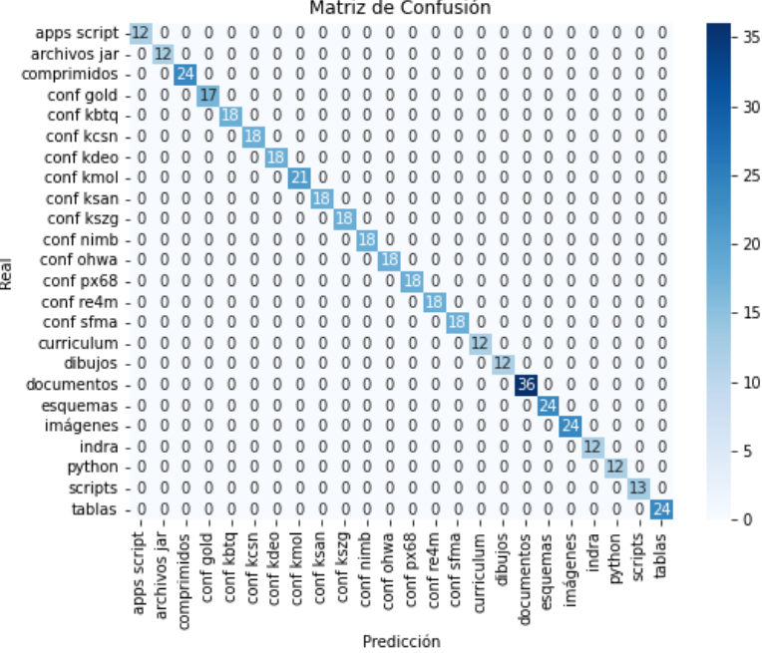

Adicionalmente se imprime el reporte de clasificación para detectar posibles Falsos Positivos (Recall), Falsos Negativos, …. así como otras métricas:
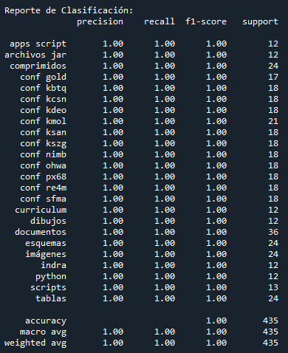

Si el modelo arroja los valores esperados procedermos a ejecutar la clase clasificador_archivos que se basará en los resultados del modelo para ir creando carpetas con el nombre de las etiquetas y añadiendo los ficheros respectivamente.

Mostramos un ejemplo de una carpeta con 34 ficheros:
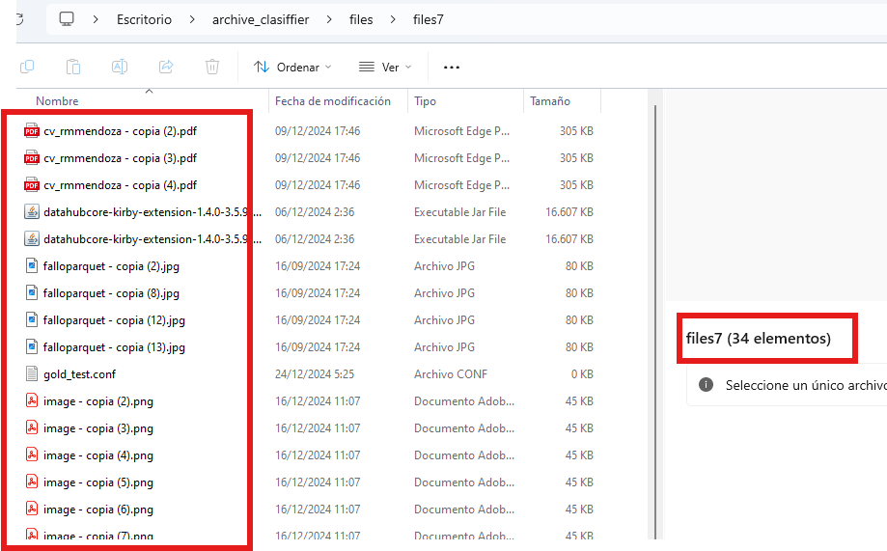

Veamos que la salida devolverá cada fichero en su carpeta correspondiente facilitando la organización y vista:
-Habían 3 ficheros de currículum y se han movido a la carpeta currículum:
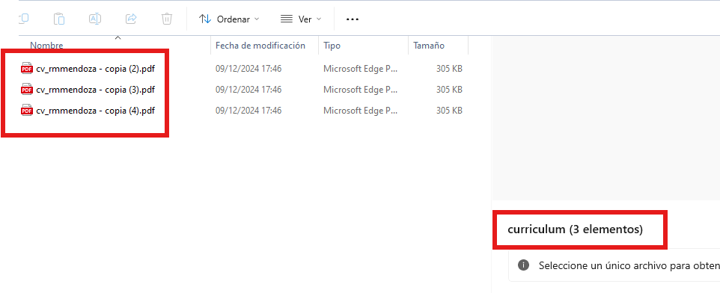
-Había 1 archivo de configuración para la UUAA GOLD y se han movido a la carpeta conf gold:
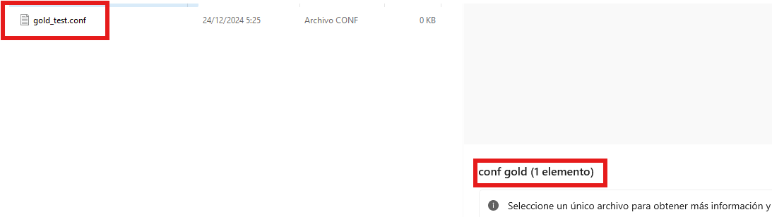

-Habían 2 ficheros con extensión .jar y se han movido a la carpeta archivos jar
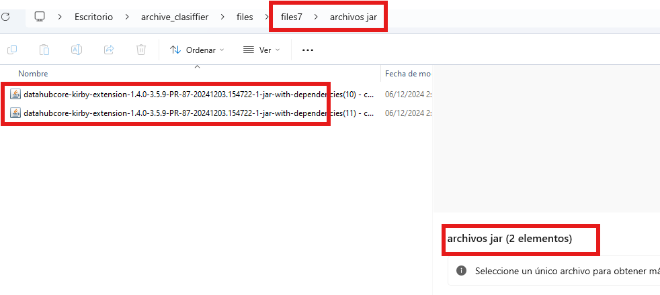

IMPORTANTE: si el script al ejecutar falla por no encontrar la ruta del modelo, cerradlo y reejecutar.

